SEMANA N°: 3 y 4 de Octubre | ASIGNATURA: Lenguaje, comunicación y literatura
GUÍA DE APRENDIZAJE
Profesor(a): Marco Antonio Lazo Silva
Nombre Estudiante: |  | Curso: 8° Básico
Unidad: 3 Relatos de Misterio Policial

Objetivo de Aprendizaje: ((OA 8) Formular una interpretación de los textos literarios leídos o vistos, que sea coherente con su análisis, considerando: --Su experiencia personal y sus conocimientos. --Un dilema presentado en el texto y su postura personal acerca del mismo. --La relación de la obra con la visión de mundo y el contexto histórico en el que se ambienta y/o en el que fue creada.
- Indicadores de Evaluación:
- Ofrecen una interpretación del texto leído que aborda temas que van más allá de lo literal o de un mero resumen.
- Explican y ejemplifican por qué el texto leído se inserta en el tema que está en estudio.
- Relacionan el texto con sus propias experiencias y dan sentido a un fragmento o el total de la obra.
- Plantean su postura frente al dilema que se plantea en el texto y fundamentan con ejemplos de él

Recursos de aprendizaje a utilizar: Guía de autoaprendizaje

Instrucciones: Lea atentamente la siguiente guía y desarrolle las actividades que se formulan.

LOS RELATOS POLICIALES
➔ ¿Cuáles son las características del relato policial?
Reflexiona a partir de «La huella del pulgar de san Pedro» y de otros cuentos, novelas, películas o series de este tipo que conozcas.

El policial es un subgénero narrativo que nace a mediados del siglo XIX en Estados Unidos y Europa, en una época caracterizada por el auge de la razón y el pensamiento científico. Te invitamos a revisar sus elementos fundamentales.
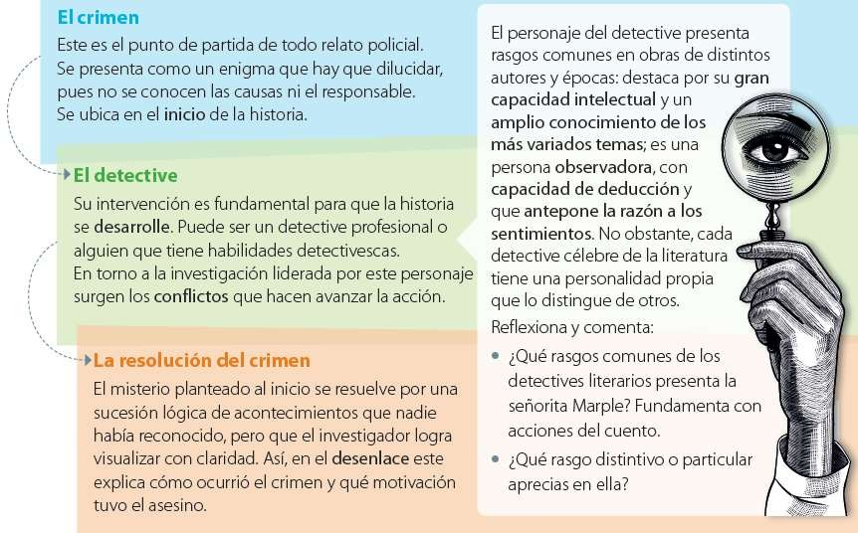

¿Qué visión del mundo presentan?
2

Los relatos policiales presentan un mundo ordenado, en que la justicia y la verdad son posibles. Frente a un crimen que rompe el orden social, surge el detective o policía, quien investiga y restaura el orden. Lo que en un momento fue oscuro o misterioso, se esclarece y cada pieza encuentra su lugar. Es un mundo en que los hechos pueden ser explicados por la inteligencia humana, por enigmáticos que parezcan.

El personaje del detective
Investigarás sobre los detectives como personajes literarios con el propósito de analizar distintas formas en que estos se enfrentan al enigma.

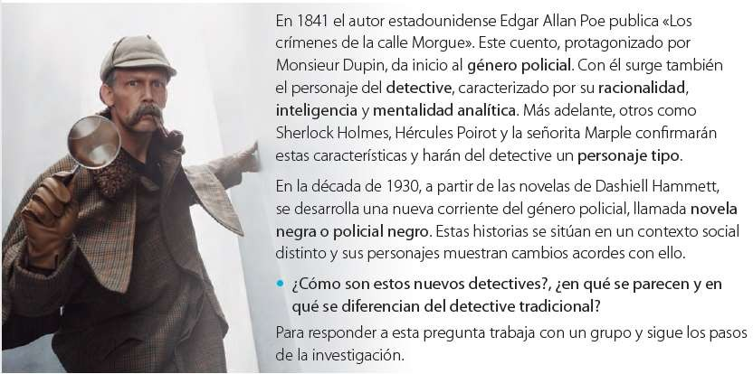
Videos de apoyo (link)
https://www.youtube.com/watch?v=oMebOyv7PUk policial negro

https://www.youtube.com/watch?v=dbxzpFPDvLM ¿Qué es el género policial?

Antes de leer, observen las siguientes representaciones de detectives clásicos y detectives del policial negro.
3

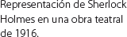 | 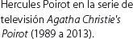
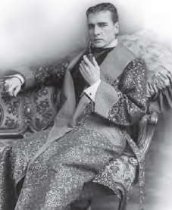 | 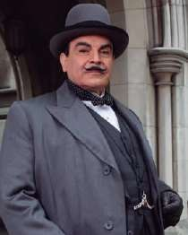 | 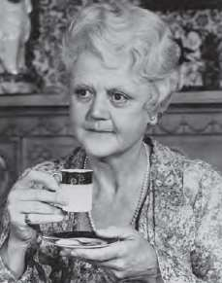

 | 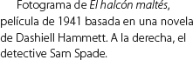
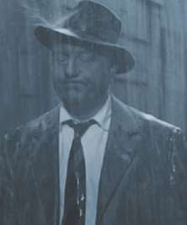 | 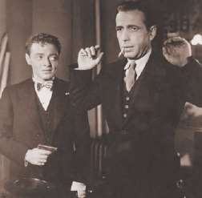 | 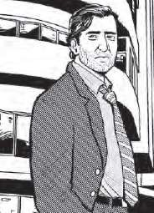

- ¿Qué característica común tienen los detectives de la fila de arriba?

- ¿En qué se diferencian de los de abajo? Observen sus gestos, qué hacen y el contexto en que están.

¿Cuál de ellos les llama la atención? Obsérvenlo y formulen hipótesis sobre cuáles son sus métodos de investigación y cómo le va en la vida.
4

- Escriba el Relato Policial basado en la Noticia del asesinato de Ricardo Neira a Carolina Fuentes visto en clases (Plataforma classroom).
____________________________________________________________________________________________________________________________________________________________________________________________________________________________________________________________________________________________________________________________________________________________________________________________________________________________________________________________________________________________________________________________________________________________________________________________________________________________________________________________________________________________________________________________________________________________________________________________________________________________________________________________________________________________________________________________________________________________________________________________________________________________________________________________________________________________________________________________________________________________________________________________________________________________________________________________________________________________________________

